一个时代，需要一个时代的商业思想。30年来产品思维模式的同质化，使中国绝大部分企业已经陷入了低利润甚至无利润的陷阱，企业必须转型！前30年，靠机会成功；后30年，靠模式成功！



企业变革与商业模式创新总裁（CEO）班

真正的企业家，首先应该是个思想家，应对企业的战略有清晰的认识，找到属于自己特有的商业模式

企业变革与商业模式创新总裁（CEO）班
商界精英，汇聚清华 行业领袖，创新共赢

随着人力成本、原材料价格的上涨，“低成本经营时代”宣告结束，中国经济进入了一个全新的转型时代。经济全球化背景下，西方国家的经济衰退与债务危机，以及欧美国家对中国产品贸易保护，大大地限制了中国产品出口的能力，再加上中国通货膨胀和政府对投资抑制的一系列政策，众多复杂因素交织在一起，给各企业、各行各业带来了前所未有的影响。管理者正面临着智慧力和应变力的巨大挑战！
一个时代，需要一个时代的商业思想。30年来的产品思维模式的同质化，使中国绝大部分企业已经陷入了低利润甚至无利润的陷阱，企业必须转型！前30年，靠机会成功；后30年，靠模式成功！
企业要能够洞察组织环境与政策的变化，以及企业经营的微观因素变化等各种因素，从业务模式、组织管理模式、战略、人才、流程等方面进行变革，才能保持企业的生存与增长。“企业变革与商业模式创新总裁班”高级进修项目，旨在提供全新的教育培训，把握金融与资本市场规律和投融资热点，更新管理者的概念、人际关系与技术技能，以适应当今这个充满变化、竞争层次越来越高的变革时代。
【学习价值及特色】
关注资本运营 — 没有资本运营的生产经营，是不可能突破“天花板”的
关注经营变革 — 在经济转型的大潮中，如何探索出适合企业自身的转型方式
关注治理与管控 —公司治理是向企业“注入秩序，缓解冲突实现共赢”的手段
关注国际化经营环境 — 融入国际竞争，建立全新的标杆经营管理体系
【学习收获】
准确分析宏观经济，应对新的机遇挑战；打破传统思维模式，重塑全新商业模式；
完善公司治理结构，学习资本运营知识；再造企业管理流程，探索供应链新管理；
牢固企业组织信仰，创立世界品牌企业；把握政商处理尺度，建立和谐政商关系；
融汇中西管理思想，探索企业发展新路；拓展商界领袖视野，构建广阔人脉平台；
【特别收益】
参加此研修班，可享以下特别收益：
- 免费参加每年组织的与各地政府对接活动，与当地市长面对面交流，加强政府与企业家的投资合作。
- 免费终身复读：为每位学员开设终身学习档案，学员可以终身免费参加本研修班内任何课程的学习。
- 免费参加本研修班组织的投融资沙龙活动：国内国外资本市场对接、打通学员企业融资通道。
- 免费参加本研修班举办的返校论坛活动。
- 免费参加本研修班组织名企参观学习考察活动。
- 免费成为同学会会员，参加同学会组织的各种活动。
- 优先优惠参加学院组织的赴欧、美、日、韩等国的商界精英名企考察活动。
8、免费晚间专题沙龙活动，与知名企业家零距离交汇不同观点，激发创新思维。
9、根据自己的时间安排，业余时间参加研修班安排的免费选修课程
10、建立学习档案
- CEO智囊团长期跟踪观察，为学员企业出谋划策，突破学员企业发展瓶颈；
- 三年中变五年大变，学员档案详细记录学员企业成长的每一个脚印
11、班级管理
- 专职班主任老师、各组辅导员全程管家式服务学员；
- 为学员提供全程管理方面的咨询服务，企业管理困惑及时得到解答
- 建立班委、考核出勤、建立学习档案，旨在打造亮剑团队；
- 丰富的班级活动，促进学员间相互学习，旨在营造愉悦的班级氛围；
- 一年半的共同学习，终生的莫逆同窗。
【学习方式】
学习内容区别于清华大学现有普通研修班，教学方式突破传统清华研修班的老师讲学生听的灌输性授课方式而采用新的教学模式：
体验式研讨学习：突破灌输性授课方式，采用全新的体验式教学，使师生关系由单纯的“授—受”关系转变成 “我+你”关系。
实践创新性教学：把课堂搬到具有代表性的企业中去，同学互相探讨企业经营思路，将老师讲授与实践实现无缝对接。
拓展国际视野：邀请国际著名学府的教授学者进行讲学，邀请国际大型企业的管理者与大家一起分享企业管理经验。参观考察国外著名企业，体会财富500强公司的运作体系；亲临世界一流学府哈佛大学、沃顿商学院，领略名校风采。
跨界学习：定期组织与地产、金融、政府等班级的联谊活动，定期组织与其他行业班级联合的返校活动，在跨行业的交流与学习中点燃创新灵感。
动静结合：到地方去，与政府对接；著名企业实地考察研讨、定期组织游学感受各地文化、专题讲座与高峰论坛结合等多种授课方式。
【师资阵容】
师资是一个研修班培训质量的关键，良好的师资队伍是学员学习收益最大化的保障。本研修项目由清华、北大、社科院等著名高校著名教授；商务部、证监会，发改委等政府职能部门高级官员；著名企业的创始人企业家；国内外著名投资机构的资本运营专家联袂执教；由国际著名学术大师与国际大型企业的管理者助学员拓展国际视野，准确把握国际经济发展形势，使学员企业‘走出去’，让中国企业真正走向世界。
【适合学习企业与个人资历】
① 从事企业高管工作5年以上 ② 计划学习了解资本运营内容的企业
③ 计划上市的企业 ④面临重组、并购的企业
⑤ 面临“高成本压力”的企业 ⑥ 集团公司、国际化经营的企业、拟集团化发展的企业
⑦ 参加过清华大学普通研修班的学习,想继续进修的企业高管
【学 制】 学制一年半，免费选修课业余自选参加。每两个月学习1次，每次3-4天
【时间安排】 中国境内1年半（必修） 美国12天（选修）
【学习地点】 北京清华大学
【开课时间】 2012年9月21-23日 11月15-18日 -
【学费标准】 人民 币68,600元/人（含国内学习期间的专家费、听课费、资料费、场地费、茶点费和证书费、国内学习期间的外国专家翻译费。不含整个学习期间交通、食宿费用。境外费用自理）
【学习申请】 电话索取（010-62864303）申请表  传真或邮箱报名  经审核通过后发送“入学通知书” 办理汇款手续  持入学通知书及汇款底单报到入学。
【招生咨询】 （010）62864303 62863354
【证 书】 学员完成全部课程，由清华大学教育培训管理处统一颁发清华长三角研究院主办的“企业变革与商业模式创新总裁（CEO）班”结业证书，加盖“清华大学教育培训证书专用章”钢印和公章，证书编号可登录清华大学教育培训与认证网站查询，网址：http://thtm.tsinghua.edu.cn
Part-1 中国经济转型：机遇与威胁
第一单元：中国经济转型  课程要点： 1、从投资出口拉动到消费拉动  2、从低成本战略到差异化战略  3、从低附加值向高附加值区域转移 | 第二单元：国际环境  课程要点：1、全球化与贸易保护主义  2、传统产业与高科技产业的走势  3、欧债危机与人民币汇率
第三单元：企业获取资源环境的变化  课程要点：1、不同行业供应链的变化  2、顾客偏好与需求的变化  3、同业竞争者的竞争策略的调整 | 第四单元：社会文化环境与法律环境  课程要点：1、社会结构与人口变化  2、垄断与管制领域的解除  3、中小企业的金融环境
Part-2 网络营销与商业模式
第一单元：商业模式再造  课程要点：1、商业模式创新理念  2、商业模式九要素  3、商业模式实现途径与方式选择 | 第二单元：e时代的营销传播  课程要点：1、网络环境下企业营销传播模式  2、理念传播与消费趋势引导  3、增值服务与营销捆绑
第三单元：营销网站建设与运作  课程要点：1、搜索引擎营销  2、信息群发与E-mail营销  3、微博营销 | 第四单元：商业模式创新  课程要点：1、客户价值创新  2、资源与能力创新  3、盈利方式创新
Part-3 公司治理与企业管控
第一单元：现代公司治理  课程要点：1、董事会功能  2、股权结构设计与调整  3、 职业经理人的选聘与考核 | 第二单元：公司的治理体系  课程要点：1、公司治理与资本结构决策  2、母公司的治理结构  3、子公司的治理结构
第三单元：集团公司的战略  课程要点：1、集团公司的投资组合战略  2、集团公司的业务组合战略  3、母子公司的横向战略与管理关联 | 第四单元：公司战略调整  课程要点：1、相关多元化与非相关多元化  2、专一低成本战略与专一差异化战略  3、垂直一体化战略及误区
Part-4 资本运营与资本结构
第一单元： 产业集中与企业并购  课程要点：1、企业价值估值企业并购、整合  2、公司文化及资源能力估值  3、企业重组的模式设计与操作要点 | 第二单元：母子公司控制模式  课程要点：1、企业集团化经营  2、母子公司的管控类型  3、母公司对子公司的内部控制
第三单元：企业资本结构优化  课程要点：1、企业股权结构的现状分析  2、上下游客户对企业资本结构的贡献  3、股权融资与股权投资 | 第四单元：企业资本运营财务与法律风险防范  课程要点：1、企业投融资的税收管理与风险控制  2、投融资过程中的财务处理  3、资本结构变化中法律风险评估及防范
Part-5 企业资本市场上市
第一单元：证券市场基础  课程要点：1、证券市场概览、  2、证券市场的发行和交易；  3、证券中介机构；  4、证券市场法制度与监管 | 第二单元：企业上市的基本条件及选择  课程要点： 1、、企业境内、境外上市的评估与选择  2、主板 、中小企业板及创业板分析  3、海外资本市场特点及企业上市选择  4、借壳上市的意义、模式与操作
第三单元：上市决策与规划制定  课程要点：1、如何做好上市前风险投资的引入  2、确定募资前的股权定价与权益分配  3、上市公司与其它融资类产品的比较分析及关系  4、企业上市重组的模式设计 | 第四单元：IPO相关的资本市场  课程要点： 1、上市之前与当中的财务审计  - 政府债券、金融债券与公司债  3、投资银行的业务内容、比较及其选择依据  4 、上市过程中流程及操作，投行IPO的介绍
Part-6 私募股权投资基金
第一单元：私募股权投资基金（PE）的组织形式  课程要点：1、私募股权基金公司的治理与激励  2、私募基金公司的内部风险控制  3、私募基金的发起与募集 | 第二单元：私募股权基金（PE）管理模式  课程要点：1、私募股权基金的资源整合  2、私募股权基金的项目选择  3、私募股权基金的投融资操作
第三单元：私募股权基金（PE）投资模式  课程要点：1、目标企业投资流程与管理模式  2、被投企业的成长辅导与再融资  3、产业整合与被投企业的做大做强 | 第四单元：创投与风投私募基金  课程要点：1、企业商业模式诊断  2、风险投资/创业投资（VC）实务  3、风险投资运作及退出机制
Part-7 企业流程再造与供应链管理
第一单元：业务流程重组  课程要点：1、信息技术对企业经营环境的影响  2、根本性再思考  3、价值链分析 | 第二单元：流程再造程序  课程要点：1、原有流程的功能与效率分析  2、新流程的设计与评估  3、改革配套的规划并组织实施
第三单元：供应链设计  课程要点：1、有效与响应型供应链  2、拉式与推式系统  3、多站点服务供应链设计 | 第四单元：供应链管理  课程要点：1、供应链中的物流管理与采购管理  2、供应链中的选址决策  3、供应链信息系统的组成
Part-8 企业社会责任与价值观
第一单元：企业社会责任  课程要点：1、企业社会责任规则体系  2、企业社会责任报告编制  3、企业的人为主义精神 | 第二单元：企业责任竞争力  课程要点：1、ISO 26000社会责任国际标准  2、ISO 26000核心解读  3、ISO 26000实践与指导
第三单元：核心价值观与组织信仰  课程要点：1、企业经营指导规律与价值观  2、组织成员对组织信仰的内化  3、组织信仰塑造：联想的“入模子” | 第四单元： 企业团队与文化建设  课程要点：1、企业家精神与企业文化  2、高效团队构建与激励  3、企业价值观与企业文化建设
Part-9 社会学与政商关系
第一单元：中国社会变迁  课程要点：1、社会分层与社会变迁  2、社会结构与市场控制  3、社区与社会制度 | 第二单元：“一体两面”的中国政商关系  课程要点：1、中央集权与资源控制  2、从资源控制与权贵商业  3、政商关系的典范：胡雪岩
第三单元：企业家离政治应该有多远  课程要点：1、中国政商关系：离不开，靠不住  2、处理政商关系的要点与原则  3、中国的制度转型与政商关系改善 | 第四单元：当前中国社会热点  课程要点：1、基尼系数与国民收入差距  2、从体制改革到制度变迁  3、社会公开与司法公正
Part-10 企业家领导力与幸福感塑造
第一单元：哲学智慧与思维变革  课程要点：1、道家、法家思想与变革管理  2、儒家文化与治企之道  3、博弈论与策略行为 | 第二单元：领导韬略与领导艺术  课程要点：1、领导特质与领导魅力  2、情商管理与影响力  3、有效性领导与权变领导
第三单元：领导者的成功与幸福  课程要点：1、幸福的内涵与秘密  2、幸福-压力-人格-成功  3、心灵环保的步骤 | 第四单元：禅宗与心境  课程要点：1、宗教与人生信仰  2、禅宗：心法与中国文化精神结合  3、心境与工作态度
选修课一：危机公关与媒体应对 |  | 选修课二 ：领导力素质培养
危机公关流程及预警机制  危机公关的处理原则  日常媒体关系处理及危机事件时的媒体应对 |  | 演讲与演讲口才  性格测试与团队配合  亲子关系处理
选修课程三 项目与资金的对对碰
为参加企业提供优秀《商业计划书》样板，提供《商业计划书》撰写说明与优秀《商业计划书》示例；指导学员撰写《商业计划书》；学员们可以拿出计划融资的项目及自己撰写好的《商业计划书》，通过定期组织的融资沙龙活动与国内外知名的各类投资公司、基金公司面对面沟通交流，以期达到融资的目的。
选修课程四 组织学员到地方考察，与领导面对面交流，搭建政商平台
不上课的月份，学校组织学员走访城市，了解当地的市场情况及风土人情，与到访城市的市长及相关领导面对面交流，加强政府与学员之间的投资合作，积累政府人脉。
选修课程五：业余时间的移动课堂，
利用业余时间，学校组织学员企业互访，名企参观学习，把课程搬到企业中去：考察学员中有代表性的企业，考察有代表性的名企，不同行业的同学共同探讨企业经营思路，互相学习借鉴，达到实践教学的目的。
选修课程六：美国名校学习，纽约、旧金山、硅谷等地名企考察
一睹世界顶级大学的风采，深入体验深厚的国际文化，通过此次活动与交流，参与者将会对当今前沿的管理理论与实践有更深入的了解。顶级商务访问与企业高层管理人员互动，亲自体会世界500强公司的运作体系，掌握先进的管理思想和理念。通过近距离的接触国际一流大学和企业，开阔国际视野，培养企业家融入国际文化的意识和能力，提升项目国际交流与合作的程度，获得对跨文化商务活动的感性认识，增进适应跨国经营的能力。

【点 评】
今天企业间的竞争已经不是产品间的竞争，而是商业模式的竞争。
—— 世界级管理学大师/彼得德鲁克
纵观世界上著名的大企业，大公司，没有一家不是在某个时期以某种方式通过资本运营发展起来的，也没有哪一家是单纯依靠企业自身利润的积累发展起来的。
—诺贝尔经济学奖获得者、经济学家 /斯蒂格勒
中国企业基于低成本的竞争优势构不成商业模式，它们要获得真正的竞争力，必须要转向对商业模式的关注。 — 世界级管理大师克里斯坦森
我们现在用的商业模式基本都是过去传统经济下的商业模式，在现代互联网时代显然不适应。企业有时代性的，你不能适应这个时代，只能被时代所抛弃。
—-海尔集团董事长/张瑞敏
创新是惟一的出路，请淘汰自己，否则竞争将淘汰我们。
——英特尔公司总裁安迪·格罗夫
在清华学习的过程中，我完成了对商业模式、资本意识的培养，使我对商业模式、资本市场由陌生到认识，从认识到接受。这才是我最终成功走向资本市场的原因。
——美邦服饰集团董事长/周成建

【以往授课部分专家列表】

劳伦斯.萨默斯 世界银行首席经济学家
爱德华.摩襄特 美国商业地产开发专家
司徒文聪 黑石集团盈石资产管理CEO
金岩石 国金证券首席经济学家
巴曙松 国务院发展研究中心金融研究所所长
谭雅玲 中国银行高级研究员，金融杰出贡献专家
陈春花 华南理工大学工商管理学院教授
戴维·希金斯 著名投资和金融权威专家
房西苑 国内有名的兼并与收购的投融资专家
周 立 清华大学教授
李稻葵 清华大学中国与世界经济研究中心主任
刘建华 摩立摩根集团公司 中国区总裁
夏 斌 国务院发展研究中心金融研究所所长
王 欧 证监会研究中心副局级研究员
金一南 国防大学战略研究所所长
顾 强 工业与信息化部规划司
郭 彧 上海鼎毅投资管理有限公司董事长
邢 军 国家开发银行信贷局局长、北大博士。
翟山鹰 资本运营实操专家
邱明正 清华大学，北京大学，台湾大学教授
蔡继明 清华大学教授，民进中央常委
朱武祥 清华大学经管学院教授
方立天 国内外知名的佛教学家、中国哲学史家
方尔加 中国政法大学教授
薛国安 中国人民解放军国防大学教授
江 英 中国军事科学院研究员、博士生导师
陆满平 企业改制与上市业界专家
朱少平 全国人民代表大会财政金融委员会主任
李左东 商务部国际金融专家
李 肃 中国著名的战略咨询和投资银行专家

【往期活动回放】
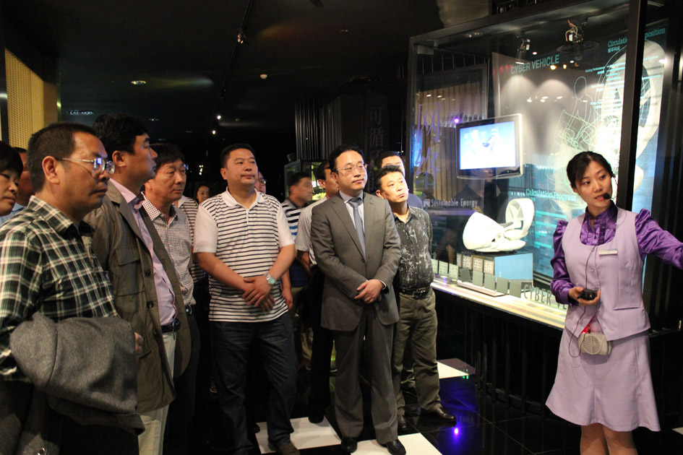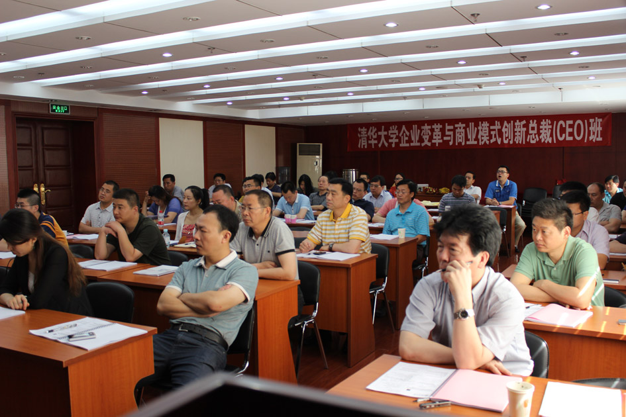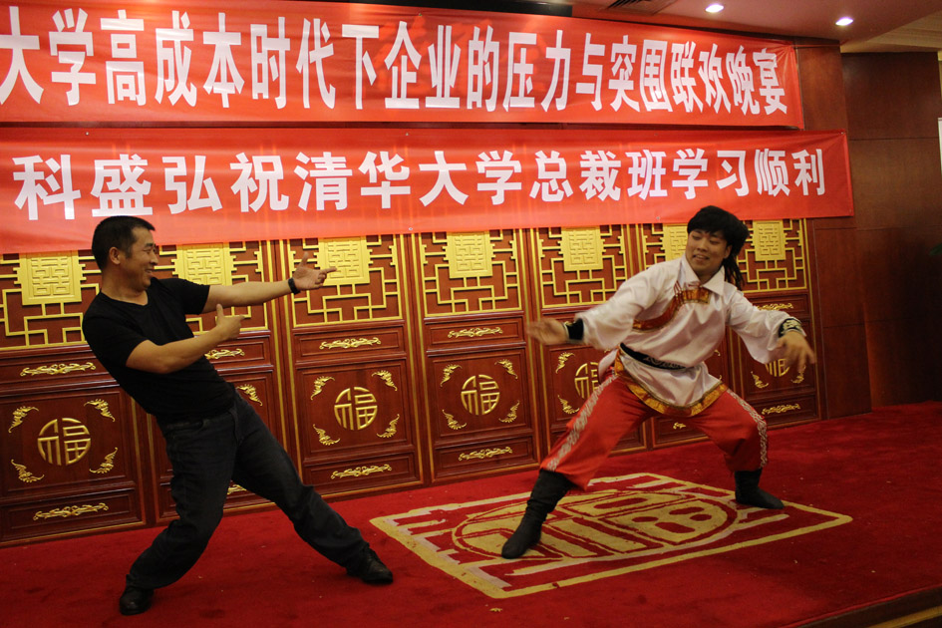
外出参观考察 课堂认真听课 晚宴活动
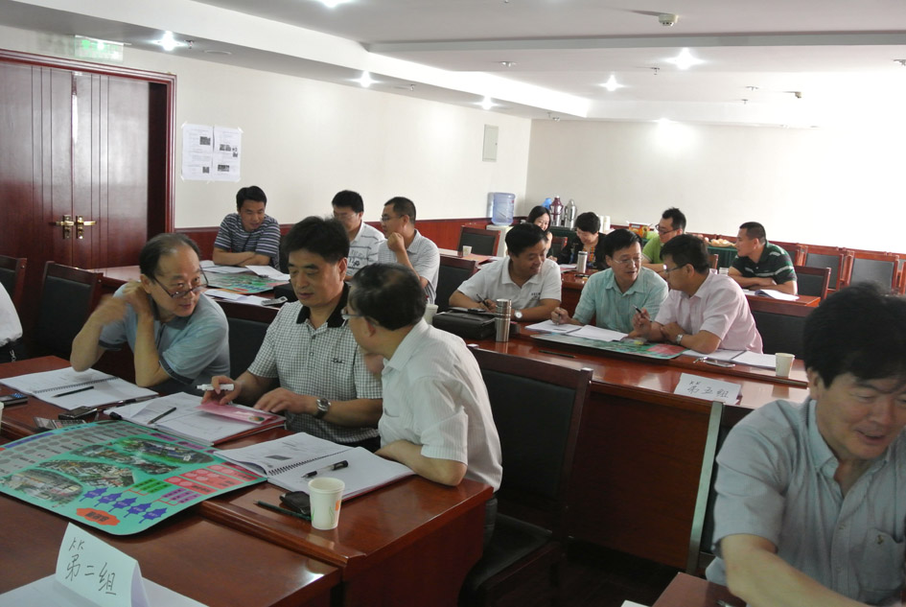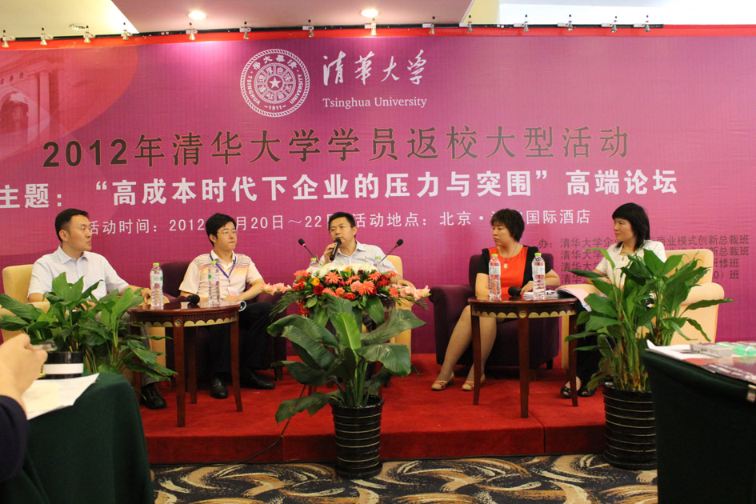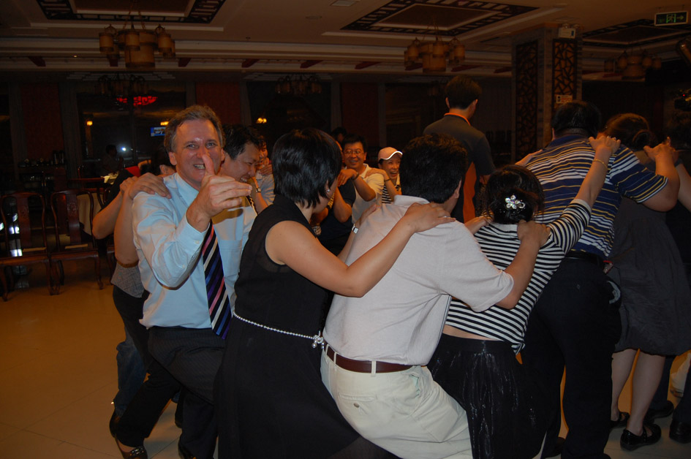
案例分组学习讨论 返校论坛活动 与教授一起课间活动

企业变革与商业模式创新总裁（CEO）班
报 名 表
填表日期： 年 月 日

报  名  人  信  息 | 姓 名 | 性别 |  | 职务 | 手 机 |  |  | 从业年限 |  | 身 份 证 号
报  名  人  信  息 | 指定联系人  信息 | 姓名 |  |  |  | 手机
报  名  人  信  息 | 指定联系人  信息 | 传真 |  |  |  | 电话 |  |  |  |  | 邮箱
报  名  人  信  息 | 选修课参加情况 | 是否参加赴美选修课程 □参加 □不参加
报  名  人  信  息 | 赴美签证情况 | 持有因私护照 □有 □没有 赴美签证记录 □有 □没有  美国拒签记录 □有 □没有 欧洲签证记录 □有 □没有
企  业  信  息 | 单位名称
企  业  信  息 | 通信地址 |  |  |  |  |  |  |  |  |  |  |  | 邮编
企  业  信  息 | 员工人数 |  |  |  |  |  |  |  | 分、支公司数量
企  业  信  息 | 注册资本 |  |  |  |  |  |  |  | 年销售额（万元）
企  业  信  息 | 经营范围（主营业务）
单位
审核
意见
报  名  事  项 | 1. 将报名表填好后传真至：010-62864303  2. 收到入学通知书后将款汇入以下账户  户 名：清华大学  开户行：工行北京分行海淀西区支行  帐 号：0200004509089131550  汇款用途：** 班 ***学员学费  3. 持入学通知书和银行汇款底联入学报到  4、联系人：董老师 010-62864303 62863354

